Escola Tecnica de Brasília – ETB

Professor Rafael Adjuto

Disciplina Desenvolvimento Web II

**Sistema Loja de Bikes**

**Documentação Técnica**

**3º D**

**Thalismar P. Rodrigues**

**Rafael Moreira**

**Brasília, dezembro de 2016**

Sumário

1. Descrição da organização 3

2. Levantamento das informações para o site 3

• Objetivo principal do sistema 3

• Objetivos detalhados do sistema 3

I. O sistema poderá cadastrar/registrar: 3

II. Os perfis de usuários para acesso ao sistema: 3

III. Dados que poderão ser alterados no sistema: 3

IV. Os dados que poderão ser excluídos do sistema: 3

V. Relatórios/Consultas oferecidos pelo sistema: 4

3. Banco de dados 4

• Desenho do MER Conceitual 4

• Desenho do MER Lógico 5

4. Organograma apresentando as páginas do site. 5

5. Layout das telas do site 6

## Descrição da organização

* Nome da empresa – Route 78
* Objetivo da empresa – A empresa tem por objetivo efetuar vendas de Bikes.

## Levantamento das informações para o site

### Objetivo principal do sistema

1. O principal objetivo do sistema é gerenciar a venda de uma loja de bikes, de um modo rápido fácil e intuitivo para o funcionário que estiver utilizando o sistema.

### Objetivos detalhados do sistema

#### O sistema poderá cadastrar/registrar:

* Funcionários, onde será solicitado o nome, CPF, telefone, e endereço e será disponibilizado um login e uma senha para este funcionário onde este terá um tipo de acesso especifico.
* Produtos (bikes), serão cadastradas novas bicicletas onde será solicitado um modelo, modalidade, cor, aro, marcha, suspensão, preço da bike.
* Marcas, onde irá conter o código da marca e o nome da marca.
* Clientes onde será solicitado o nome, CPF (não sendo obrigatório), endereço e telefone também não sendo obrigatórios.
* Serão registrados também as vendas dos produtos onde será solicitado o quantidade de produtos e respectivos códigos, hora da venda, valor total, valor recebido, código do funcionário que esta realizando a venda e código do cliente que esta realizando a compra.

#### Os perfis de usuários para acesso ao sistema:

* Administrador – onde este tem acesso total a todo o sitesma, podendo fazer cadastros, alterações e desativações de produtos, funcionários, clientes e marcas.
* Funcionário – onde este terá acesso liberado apenas para cadastrar e alterar produtos e clientes.

#### Dados que poderão ser alterados no sistema:

* + Funcionários – poderá ser alterado o nome, CPF, endereço e telefone, login e senha, se esta ativo ou inativo e nível de acesso do funcionário (onde 1 é acesso total e 0 acesso parcial/limitado).
  + Cliente - poderá ser alterado o nome, CPF, endereço e telefone.
  + Bikes – poderá ser alterado o tipo do aro, cor, marcha, modalidade, modelo, preço, suspensão marca, e se a bike esta disponível ou não.
  + Marca – poderá ser alterado o nome da marca e se está ativa ou indativa.

#### Os dados que poderão ser excluídos do sistema:

Os dados deste sistema não serão excluídos. Os dados serão armazenados dentro do banco como desativados, pois assim caso seja necessário recorrer a alguma informação de produto que não esteja mais a venda, funcionários que não estejam mais trabalhando na empresa, marcas de bikes que não se trabalha mais, os dados serão mantidos íntegros e acessíveis para o administrador ter um melhor controle e registro dos mesmos.

#### Relatórios/Consultas oferecidos pelo sistema:

Terá dentro do sistema relatórios dos:

Funcionários cadastrados na empresa/loja, onde serão apresentados o código do funcionário, nome, CPF, endereço, telefone e se este funcionário esta ativo ou inativo.

Clientes cadastrados na loja, onde serão apresentados o código do cliente, nome, CPF, endereço e telefone.

Bikes cadastradas na loja, onde será apresentada a modelo, modalidade, cor, aro, marcha, suspensão, preço da bike e se esta ativa ou inativa.

Marcas, onde será apresentado o nome da marca e se esta ativa ou inativa.

Serão relatadas as vendas efetuadas relacionando qual o cliente efetuou a compra e qual o funcionário que realizou a venda da bike, hora, as bikes que foram vendidas, o valor total e valor recebido do cliente.

## Banco de dados

### Desenho do MER Conceitual

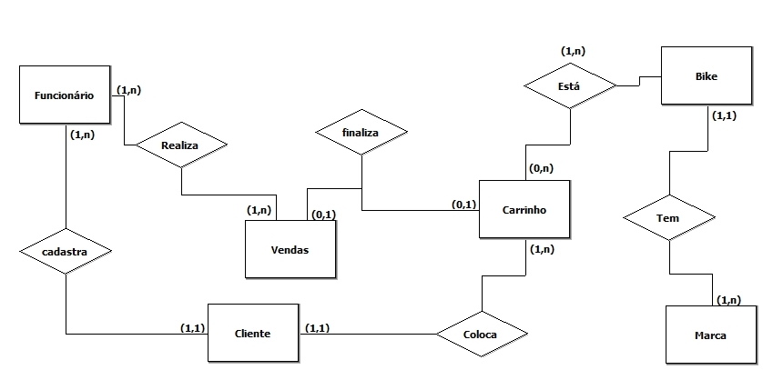

### Desenho do MER Lógico

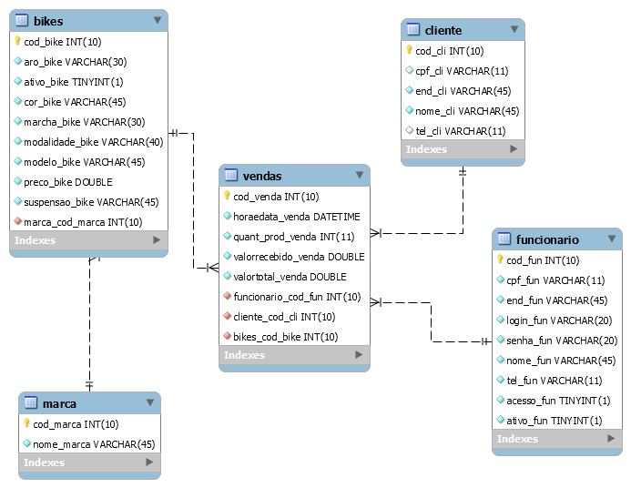

## Organograma apresentando as páginas do site.

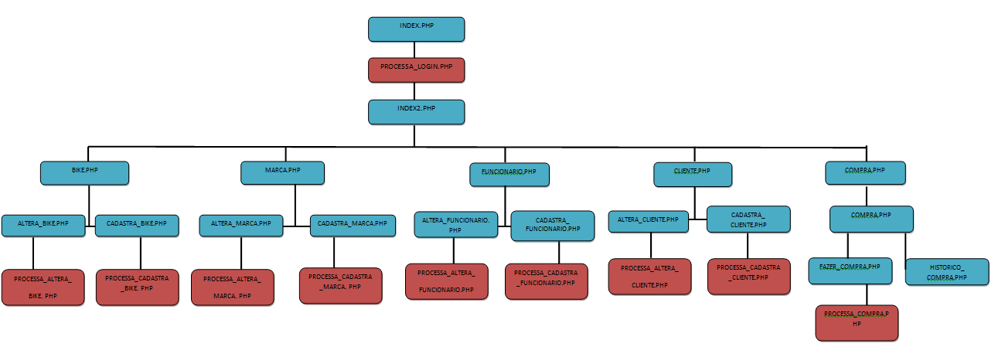

Telas que serão mostradas ao usuário

#### 

Telas não apresentadas ao usuário

* INDEX1.PHP – é a pagina inicial, antes do login.
* PROCESSA_LOGIN.PHP – faz o processamento de login.
* INDEX2.PHP – é a pagina inicial após o login, com apresentação das opções.
* BIKE.PHP – mostra as opções para Bikes, alterar e adicionar
* ALTERA_BIKE.PHP – página pra alterar informações de Bikes, esta página será mostrada ao usuário
* PROCESSA_ALTERA_BIKE.PHP – esta é a pagina de processamento de alterações de bikes, esta pagina não é apresentada ao usuário
* CADATRA_BIKE – página para cadastro de Bike – esta página será apresentada ao usuário.
* MARCA.PHP - mostra as opções para Marcas, alterar e adicionar
* ALTERA_MARCA.PHP - página pra alterar informações das Marcas, esta página será mostrada ao usuário
* PROCESSA_ALTERA_ MARCA.PHP – esta é a pagina de processamento de alterações da Marca, esta pagina não é apresentada ao usuário
* CADATRA_MARCA – página para cadastro de Marca – esta página será apresentada ao usuário.
* PROCESSA_CADASTRO_MARCA - esta é a pagina de processamento de cadastro de marca, esta pagina não é apresentada ao usuário
* FUNCIONARIO.PHP - mostra as opções para Funcionários, alterar e adicionar
* ALTERA_ FUNCIONARIO.PHP - página pra alterar informações dos funcionários, esta página será mostrada ao usuário
* PROCESSA_ALTERA_ FUNCIONARIO.PHP – esta é a pagina de processamento de alterações de Funcionários, esta pagina não é apresentada ao usuário
* CADATRA_FUNCIONARIO – página para cadastro de funcionários – esta página será apresentada ao usuário.
* PROCESSA_CADASTRO_FUNCIONARIO - esta é a pagina de processamento de cadastro de Funcionários, esta pagina não é apresentada ao usuário
* CLIENTE.PHP - mostra as opções para Clientes, alterar e adicionar
* ALTERA_ CLIENTE.PHP - página pra alterar informações de clientes, esta página será mostrada ao usuário
* PROCESSA_ALTERA_ CLIENTE.PHP – esta é a pagina de processamento de alterações de Clientes, esta pagina não é apresentada ao usuário
* CADATRA_CLIENTE – página para cadastro de Clientes – esta página será apresentada ao usuário.
* PROCESSA_CADASTRO_CLIENTE - esta é a pagina de processamento de cadastro de Clientes, esta pagina não é apresentada ao usuário

## Layout das telas do site

#### INDEX.PHP

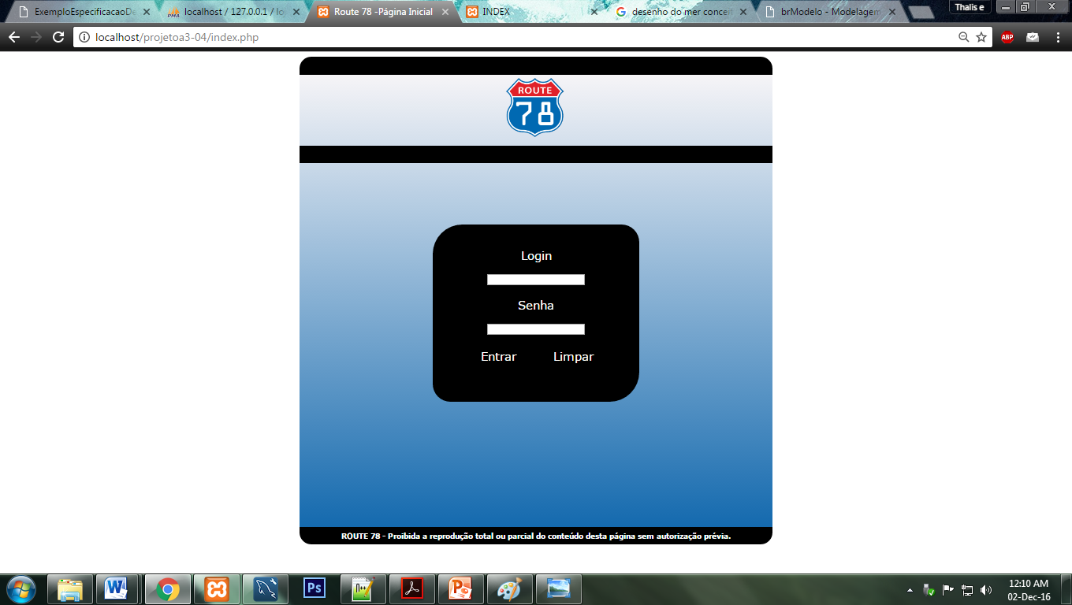

#### INDEX2.PHP

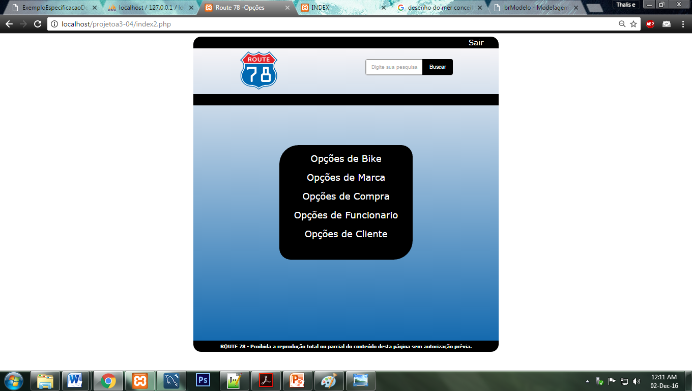

#### BIKE.PHP

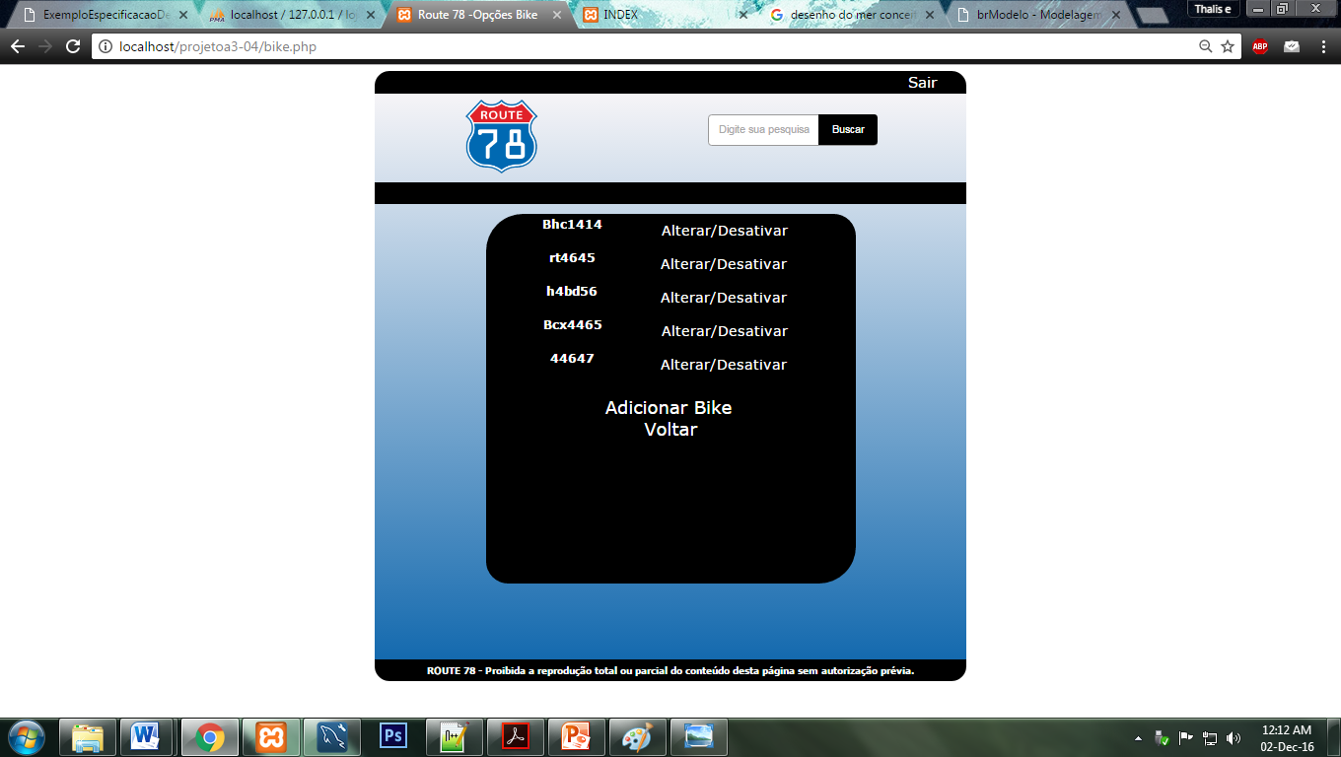

#### ALTERA_BIKE.PHP

#### 

#### CADASTRA_BIKE.PHP

#### 

#### MARCA.PHP

#### 

#### ALTERA_MARCA.PHP

#### 

#### CADASTRA_MARCA.PHP

#### 

#### COMPRA.PHP

#### 

#### COMPRAR.PHP

#### 

#### FUNCIONARIO.PHP

#### 

#### ALTERA_FUNCIONARIO.PHP

#### 

#### CADASTRA_FUNCIONARIO.PHP

#### 

#### CLIENTE.PHP

#### 

#### ALTERA_CLIENTE.PHP

#### 

#### CADASTRA_CLIENTE.PHP

#### 